**A savak**

A savak az anyagok fontos csoportját alkotják. Ismerünk olyan savakat, amelyek előfordulnak a természetben, és például a gyümölcsök savanykás ízét okozzák. Az almában az *almasav*, a citromban a *citromsav*, a tejben a *tejsav*, a hangya csípésének váladékéban és a csalánban *hangyasav* található. A szénsavas üdítők és az ásványvizek savanyú ízét a *szénsav* okozza. A bor „ecetesedésekor” az alkoholból *ecetsav* keletkezik. Az iparban és a háztartásban használható savakat mesterségesen állítják elő, mint például a vegyiparban fontos *kénsavat*, a *salétromsavat* és a *sósavat.*

A savakat elsőként ***Svante August Arrhenius*** svéd kémikus határozta meg (1. kép).

|  |  |
| --- | --- |
| Képtalálatok a következőre: Svante August Arrhenius magyarul | Svante August Arrhenius ([1859](https://hu.wikipedia.org/wiki/1859). [február 19.](https://hu.wikipedia.org/wiki/Febru%C3%A1r_19.) – [1927](https://hu.wikipedia.org/wiki/1927). [október 2.](https://hu.wikipedia.org/wiki/Okt%C3%B3ber_2.)) [svéd](https://hu.wikipedia.org/wiki/Sv%C3%A9dek) fizikus és kémikus. 1903-ban [kémiai Nobel-díjban](https://hu.wikipedia.org/wiki/K%C3%A9miai_Nobel-d%C3%ADj) részesült az [elektrolitikus disszociáció](https://hu.wikipedia.org/wiki/Elektrolitikus_disszoci%C3%A1ci%C3%B3) elméletének kidolgozásáért. |

A **savak** többsége *savanyú ízű, maró hatású,* ***vízben oldódó*** anyag. A savakat általában nem tisztán, hanem vizes oldataikban alkalmazzák.

A savak között vannak olyanok, amelyek vizes oldataikban is veszélyesek. Tömény oldataik bőrünkre, ruhánkra jutva kimarják, elroncsolják azt. Az élő szervezetre mérgező hatásúak (kénsav, salétromsav). Más savak kevésbé veszélyesek (ecetsav, citromsav, tejsav).

**A sav olyan vegyület, mely egy vagy több fémekkel helyettesíthető hidrogénatomot és hozzájuk kapcsolódó savmaradékot tartalmaz.** (A savak azok a vegyületek, amelyek molekulái vizes oldatban hidrogén-ionokra (H+) és savmaradékionokra disszociálnak.[1])

Minden egyes savnak **molekuláris szerkezete** van. Két általános képletük van:

**HnE** és **HmEOn**.

Az első képletnek megfelelő savak száma nem nagy. E savakat a periódusos rendszer VI. és VII. csoportjaiban tartozó nemfémes elemek alkotják.

A savmolekula azon részét, amely a hidrogénatomhoz (atomokhoz) kapcsolódik, **savmaradéknak** nevezzük. A savmaradék vegyértékét a sav molekulájában levő hidrogénatomok száma határozza meg, tehát a „vegyérték” fogalmát nemcsak az atomoknál alkalmazzuk, hanem olyan atomcsoportoknál is, melyekben az atomok egymáshoz kapcsolódnak:

|  |  |  |  |  |
| --- | --- | --- | --- | --- |
| **Fontosabb savak molekuláiból vízben való oldáskor keletkező ionok** | | | | |
| **Sav** | **Képlet** | Vizes oldatban lévő ionok | **Savmaradékion neve** | **Savmaradékion vegyértéke** |
| **sósav** | **HCl** | HCl = H+ + Cl- | **Cl- - kloridion** | **I** |
| **salétromsav** | **HNO3** | HNO3 = H+ + NO3- | **NO3- - nitrátion** | **I** |
| **kénsav** | **H2SO4** | H2SO4 = 2H+ + SO42- | **SO42- - szulfátion** | **II** |
| **kénessav** | **H2SO3** |  | **SO32- - szulfition** | **II** |
| **kénhidrogénsav** | **H2S** |  | **S2- - szulfidion** | **II** |
| **szénsav** | **H2CO3** | H2CO3 ⇌ 2H+ + CO32- | **CO32- - karbonátion** | **II** |
| **ortofoszfátsav** | **H3PO4** | H3PO4 ⇌ 3H+ + PO43- | **PO43- - foszfátion** | **III** |

Azt az elemet, amely a savat alkotja, *savképző elemnek* nevezzük. A HmEOnösszetételű savakban az alábbi módon lehet kiszámítani a vegyértékét. Példának a kénsavat vesszük. A kénsav képlete **H2SO4**. A hidrogén és az oxigén vegyjelei fölött feltüntetjük ezen elemek vegyértékét:

H2ISO4II

A négy oxigén vegyértékegységeinek száma egyenlő 2 x 4 = 8, a két hidrogénatomé pedig – 1 x 2 = 2. A kénatom vegyértéke egyenlő az első és a második szám különbségével, azaz 8 – 2 = 6:

H2I**SVI**O4II

**A SAVAK OSZTÁLYOZÁSA:**

A savak különböznek egymástól. Több csoportokra oszthatók. Mindegyik csoportba olyan savak tartoznak, amelyek bizonyos sajátosságaikban hasonlóak.

1. **Típus szerint**

Vannak **oxigénmentes** és **oxigéntartalmú** (un. oxisavak) savak. E savak elnevezései utalnak az oxigén hiányára vagy jelenlétére.

|  |
| --- |
| * **Oxigénmentes** savak azok a savak, amelyek molekuláiban nem találunk oxigén atomokat. Általános képletük: HnE. Oxigénmentes sav csupán néhány van. Ezek nem tiszta anyagok, hanem vizes oldatai bizonyos nemfémes elemek és a hidrogén gáznemű vegyületeinek: HF, HCl, HBr, HI, H2S * **Oxigéntartalmú** sav sokkal több van. Általános képletük: HmEOn. Például: HNO3, H2SO4, H2CO3, H3PO4. |

1. **Értékűség szerint**

A savak osztályozása egy másik sajátosságuk alapján is történhet, mégpedig a vegyületek molekuláiban található hidrogénatomok számának alapján. A savak megfelelő jellemzését a ***savak értékének***vagy ***bázisosságának*** nevezzük. Ha a sav molekulája egy hidrogénatomot tartalmaz, abban az esetben a sav egyértékű vagy egybázisú sav; ha két hidrogénatomot tartalmaz, akkor kétértékű vagy kétbázisú, ha pedig három hidrogénatomot tartalmaz, abban az esetben háromértékű vagy hárombázisú savról beszélünk:

|  |  |  |
| --- | --- | --- |
| Egyértékű vagy egybázisú sav | Kétértékű vagy kétbázisú sav | Háromértékű vagy hárombázisú sav |
| HCl, HNO3, HBr, HI, HF | H2SO4, H2CO3, H2SO3, H2SiO3, H2S | H3PO4, H3AsO3, H3BO3 |

**3) Erősségük szerint**

Kémiai aktivitásuk alapján a savakat **erős** és **gyenge savakra** oszthatjuk.

Tudjuk, hogy a savak molekulái a vízben való oldódáskor ionokra esnek szét. A dipólusos hidrogén-klorid molekuláiból hidrogénion és kloridion keletkezik. Pontosabban: a hidrogén-klorid molekula hidrogéniont ad át a vízmolekulának. A **hidrogénion** egyetlen **protonból** áll, ezért röviden protonnak nevezik.

HCL + H2O ⇌ H3O+ + CL‒

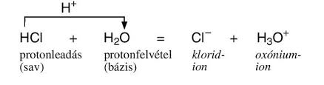

**A protonleadást figyelembe véve bővíthetjük a savak meghatározását: a savak olyan vegyületek, melyek részecskéi protont adnak le.**

**Annak alapján, hogy a sav milyen mértékben képes protont leadni, vagyis a vízben való oldáskor milyen mértékben disszociál, erős és gyenge savakat különböztetünk meg. A sósav, a salétromsav, a kénsav erős savak, mert vizes oldatukban a molekulák közel 100 %-a ad át protont a vizmolekuláknak. Az ecetsav molekuláinak csak kb. 4 %-a ad át protont a vizmolekuláknak, tehát az ecetsav gyenge sav, ugyanígy a hangyasav és a szénsav is. Ismeretes néhány közepes erőségű sav is: ortofoszforsav, kénessav, hidrogén-fluorid-sav.**

Kísérleti vizsgálatokkal kimutatható, hogy ionok a legtisztább vízben is találhatók, nagyon csekély mennyiségben. Ezek az ionok a vízmolekulák egymással való kölcsönhatásából származnak. Az egyik vízmolekula hidrogéninont (protont) ad át a másik vízmolekulának. Így a két vízmolekulából egy oxóniumion (H3O+) és hidroxidion (OH‒) keletkezik:

H2O + H2O ⇌ H3O+ + OH‒

**Ha vízben savat oldunk, akkor a sav- és a vízmolekulák reakciójakor keletkező oxóniumionok a tiszta vízben kialakult ionáranyt megváltoztatják, az oxóniumionok koncentrációja növekszik. Ha egy vizes oldatban az oxóniumionok koncentrációja nagyobb, mint a hidroxidionoké, az oldat savas kémhatású.**

**[H3O+] > [OH‒]**

**Ha viszont egy vizes oldatban a hidroxidionok koncentrációja nagyobb, mint az oxóniumionoké, az oldat lúgos kémhatású.**

**[H3O+] < [OH‒]**

**Ha az oldatban az oxóniumionok és a hidroxidionok koncentrációja megegyezik, az oldat semleges kémhatású.**

**[H3O+] = [OH‒]**

Gyakran szükség van, hogy a vizes oldatok kémhatását, savasságának vagy lúgosságának mértékét számszerűen is kifejezzük. Tudjuk, hogy a tiszta vízben az oxóniumionok és a hidroxidionok koncentrációja megegyezik, szorzatuk állandó érték:

[H3O+] = 10‒7, [OH‒] = 10‒7

[H3O+] x [OH‒] = 10‒14

Ismerve egy oldat oxóniumion- vagy hidroxidion-koncentrációját, a másiké kiszámítható. A kémhatás kifejezésére az oxóniumion-koncentrációt választották. Pontosabban az oxóniumion-koncentrációt 10 negatív kitevőjű hatvánnyal adják meg, majd a hatványkitevő ‒1-szeresét véve, a szám pozitív lesz. Ezekből a pozitív számokból 0-14-ig terjedő számsort állítanak fel, amelyet **pH-skálának** neveznek, a **számérték neve pH**.

**A pH skála tehát 0-tól 14-ig terjedő számokkal fejezi ki a vizes oldatok kémhatásának mértékét.**

* **A semleges kémhatású oldat pH-ja 7,**
* **a savas kémhatású oldat pH-ja 0 és 7 közötti szám,**
* **a lúgos kémhatású oldat pH-ja 7 és 14 közötti szám.**

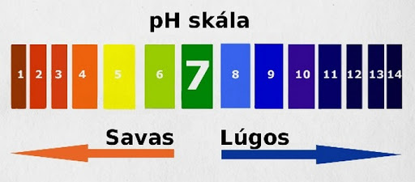

A vizes oldatok kémhatásának kimutatására **sav-bázis indikátorokat** használunk. **Az indikátorok olyan vegyületek, amelyeknek szerkezete és ezzel együtt a színe is változik az oldat kémhatásától függően**. A legismertebb sav-bázis indikátorok közé tartozik a **lakmusz**, a **fenolftalein**, a **metilnarancs**, és az **univerzális indikátor**, de ezen kívül még nagyon sok indikátort ismerünk és használunk a gyakorlatban:

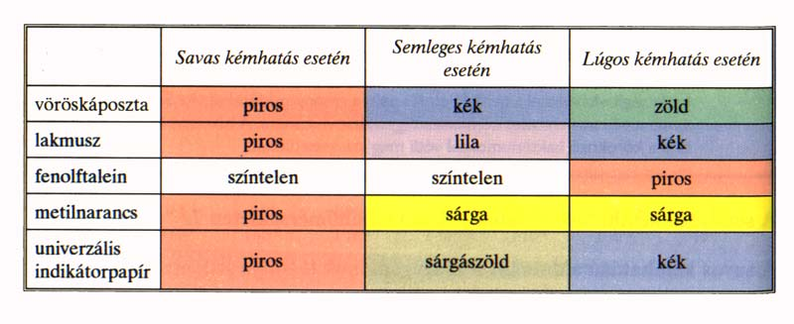

**A SAVAK ELNEVEZÉSE:**

A savaknak **kémiai** és **triviális** (köznyelvi) elnevezéseik vannak. A legfontosabb savak képleteit és elnevezéseit az alábbi táblázatban foglaljuk össze:

|  |  |  |
| --- | --- | --- |
| **Képlet** | **Elnevezés** | |
| **kémiai** | **triviális (köznyelvi)** |
| **HF** | Fluoridsav | Hidrogén-fluorid-sav, folsav |
| **HCl** | Kloridsav | Hidrogén-klorid-sav, sósav |
| **H2S** | Szulfidsav | Hidrogén-szulfid-sav, kénhidrogénsav |
| **H2SO3** | Szulfitsav | Kénessav |
| **H2SO4** | Szulfátsav | Kénsav |
| **HNO3** | Nitrátsav | Salétromsav |
| **H3PO4** | Ortofoszforsav | Ortofoszforsav |
| **H2CO3** | Karbonátsav | Szénsav |
| **H2SiO3** | Metaszilikátsav | Kovasav |

**A SAVAK TULAJDONSÁGAI:**

**I. A savak fizikai tulajdonságai:**

A savak molekuláris felépítése meghatározza a fizikai tulajdonságaikat. A savakban a molekulák gyengén vonzódnak egymáshoz, ezért a savaknak alacsony az olvadáspontjuk, a megszokott körülmények között majdnem mindegyikük folyadék. A savak oldódnak vízben (kivétel: a kovasav. H2SiO3), számos esetben oldhatóságuk végtelen, azaz vízzel bármilyen arányban keveredve oldatot képeznek. Egyes savak oldódása közben jelentős hőmennyiség képződik.

**Például a kénsav vízben való oldódása exoterm folyamat, ezért nagyon felmelegszik, ezért: MINDIG A TÖMÉNY KÉNSAVAT ÖNTSÜK A VÍZHEZ, LASSAN, VÉKONY SUGÁRBAN, KEVERÉS KÖZBEN.**

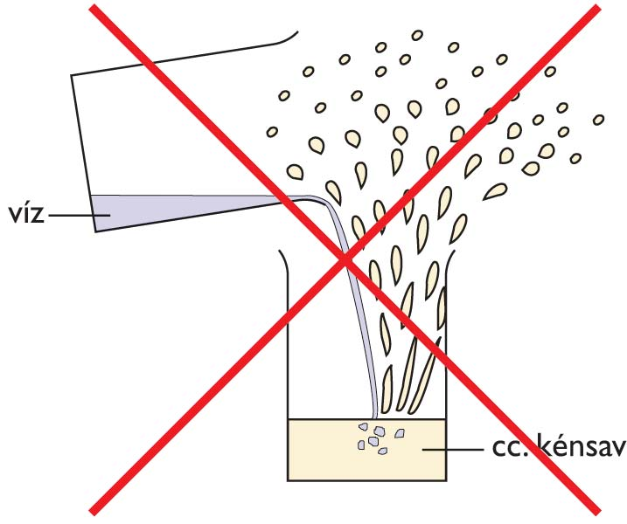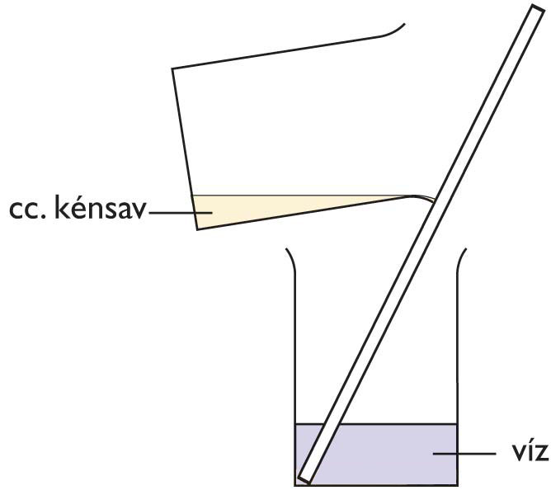

A savak többsége mérgező anyag: komoly mérgezéseket és égési sebeket okozhatnak a bőrön. Ezért a savakkal nagyon óvatosan kell dolgozni, betartva a biztonsági szabályokat. Ha savoldat a kezünkre kerül, azonnal bő folyó víz alatt kell lemosnunk, majd a bőrt híg szódaoldattal kezeljük (a maradék sav semlegesítése céljából). A legvégén a kezünket mossuk meg jól vízzel.

**II. A savak kémiai tulajdonságai:**

1. **Hatásuk az indikátorokra** – a savak a vizes oldatokban megváltoztatják az indikátorok színét, de nem az összes indikátorét: lakmusz – piros, metilnarancs – piros, univerzális indikátorpapír – piros, fenolftalein – színtelen lesz a savas oldatban.
2. **Reakciók fémekkel** – az ismert savak zöme a fémekkel hidrogénkiválással és sóképződéssel reagál. Ilyen az oxigénmentes savak mindegyike, és a kénsav:

2Al + 6 HCl = 2AlCl3 + 3H2↑

Zn + H2SO4 (old.) = Zn SO4 + H2↑

|  |  |  |
| --- | --- | --- |
| **HCL** | **H2SO4 híg (oldat)** | H2SO4 cc koncentrált/tömény[2] |
| **2Na + 2 HCl = 2NaCl + H2↑**  **Ca + 2 HCl = CaCl2 + H2↑**  **Mg + 2 HCl = MgCl2 + H2↑**  **Zn + 2 HCl = ZnCl2 + H2↑**  **Fe + 2 HCl = FeCl2 + H2↑**  **2Al + 6 HCl = 2AlCl3 + 3H2↑**  **Pb + HCl ≠**  **Cu + HCl ≠**  **Ag + HCl ≠**  **Au + HCl ≠** | **2Na + H2SO4 = Na2SO4 + H2↑**  **Ca + H2SO4 = CaSO4 + H2↑**  **Mg + H2SO4 = MgSO4 + H2↑**  **Zn + H2SO4 = ZnSO4 + H2↑**  **Fe + H2SO4 = FeSO4 + H2↑**  **2Al + 3H2SO4 = Al2(SO4)3 +3H2↑**  **Pb + H2SO4 ≠**  **Cu + H2SO4 ≠**  **Ag + H2SO4 ≠**  **Au + H2SO4 ≠** | 2Na + H2SO4 cc = Na2SO4 + H2↑  Ca + H2SO4 cc = CaSO4 + H2↑  Mg + H2SO4 cc = MgSO4 + H2↑  Zn + 2H2SO4 cc = ZnSO4 + SO2 + 2H2O  Cu + 2H2SO4 cc = CuSO4 + SO2 + 2H2O  Pb + 2H2SO4 cc = PbSO4 + SO2 + 2H2O  2Ag +2H2SO4 cc = Ag2SO4+SO2+2H2O  Fe + H2SO4 cc ≠  Al + H2SO4 cc ≠  Au + H2SO4 cc ≠ |

**Az olyan egyszerű és összetett anyagok közötti reakciók, melyeknek eredményeképpen új egyszerű anyag és összetett anyagok képződnek helyettesítési reakcióknak nevezzük.** (Vagyis az egyszerű elem atomjai helyettesítik az összetett anyag egyik elemének atomjait.)

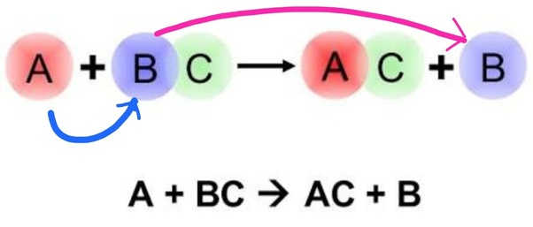

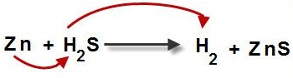

Az előbb említett savakkal nem minden fém reagál. A fém és a sav közötti reakció lehetőségére a **fémek aktivitási sora** segítségével következtetünk. Ezt a sort először 1865-ben M. M. Beketov orosz-ukrán kémikus állította össze a fémek savakkal és sókkal való kölcsönhatásának tanulmányozása során. Az aktivitási sorban a nemfém hidrogén képlete két részre osztja e sort. Azok a fémek, melyek a sor bal oldali részén helyezkednek el (a hidrogén előtt), kölcsönhatásba lépnek a fent említett savakkal (eközben hidrogén vállik ki), a jobb oldalán elhelyezkedő fémek (a hidrogén után) nem reagálnak velük:

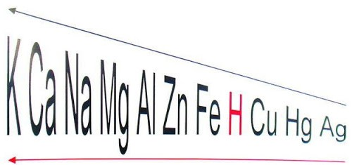

**Li K Ba Sr Ca Na Mg Be Al Mn Cr Zn Fé Cd Ni Sn Pb (H2) Bi Cu Ag Hg Pt Au**

A fémek aktivitási sora

1. **Reakciók a bázisképző oxidokkal és bázisokkal**[3] – minden sav jellemző tulajdonsága az ellentétes típusú vegyületekkel – bázisképző oxidokkal és bázisokkal – való kölcsönhatásának képessége. Minden egyes reakció terméke só és víz. Példák a reakciókra:

Li2O + 2HCl = 2LiCl + H2O

Ca(OH)2 + 2HNO3 = Ca(NO3)2 + 2H2O

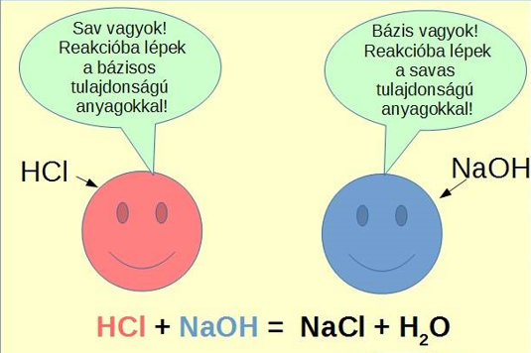

A savak és bázisok oldatainak reakciójakor a savból származó oxóniumion (H3O+) a bázisból származó hidroxid-ionnal (OH‒) vízmolekulává egyesül:

H3O+ + OH‒ ⇌ 2H2O

A folyamatban mind a savas, mind a bázisos kémhatás csökkenhet, esetleg megszűnhet, ezért ezt a folyamatot **közömbösítésnek** nevezik. Ha az összeöntött két oldatban az oxóniumion- és a hidroxidionok száma megegyezik, a közömbösítés semleges kémhatást eredményez, és ekkor **semlegesítés** a neve.

A hidrogén-klorid és a nátrium-hidroxid oldat reakcióját a következő egyenlettel írhatjuk fel:

HCL + NaOH = NaCl + H2O

A reakció lényegét jobban kifejező ionegyenlet:

H+ + Cl‒ + Na+ + OH‒ = H2O + Cl‒ + Na+

A sósav és a nátrium-hidroxid reakciójakor a változás mindössze annyi, hogy a savból származó hidrogénionok (oxóniumionok) és a bázisból keletkező hidroxid-ionok vízmolekulákká egyesülnek. A közömbösítés tehát protonátadással járó sav-bázis reakció. Az oldatban lévő nátrium- és kloridionokkal nem történik változás. Ha az oldatot bepároljuk, akkor a nátrium-klorid (NaCl) kristályos só alakjában marad vissza.

**Ha savas kémhatású oldatba lúgos kémhatású oldatot adagolunk, akkor az oldat savassága egyre csökken. Ennek oka, hogy a lúgosságot okozó hidroxidionok egyesülnek a savasságot okozó hidrogénionokkal. A sósav és a nátrium-hidroxid-oldat esetén ez a következő reakciót jelenti:**

**HCl + NaOH = NaCL + H2O**

1. **Reakciók sókkal:**

A savak reakció sókkal **cserebomlási reakciók** (kölcsönös szubsztitúció).

**A**[**kémiai reakció**](http://www.vilaglex.hu/Lexikon/Html/KemReakc.htm)**nak az a fajtája, amikor két**[**vegyület**](http://www.vilaglex.hu/Lexikon/Html/Vegyulet.htm)**egymásra hatásakor az őket összetevő alkotórészek (**[**gyök**](http://www.vilaglex.hu/Lexikon/Html/Gyok.htm)**ök, illetve**[**ion**](http://www.vilaglex.hu/Lexikon/Html/Ion.htm)**ok) kicserélődnek egymással.**

**AC + BD → AD + BC**

**Elsősorban vizes közegben jellemző.**

Nem mindegyik ilyen fajtájú reakció lehetséges a savak és a sók között. Cserebomlási reakciók végbe mennek, abban az esetben, ha:

1. A **reakció terméke, só vagy sav csapadék formájában kiválik** (ezt az oldhatósági táblázat alapján derítjük ki):

H2SO4 + BaCl2 = BaSO4↓ + 2HCl

2HNO3 + Na2SiO3 = H2SiO3↓ + 2NaNO3

1. A **savtermék illó anyag, vagy gáznemű vegyülettől származik, vagy gázfejlődéssel bomlik**:

CaCO3 + 2HCl = CaCl2 + H2CO3

CO2↑ H2O

2KF (sz) + H2SO4 cc = K2SO4 + 2HF↑

sz – szilárd anyag, cc – tömény oldat

1. A **reakcióba lépő sav erős, a keletkezett sav pedig gyenge**:

K2S + 2HCl = 2KCl + H2S

1. **Az oxigéntartalmú savak hőbomlása** – az oxigéntartalmú savak hevítéskor, a szénsav és a kénessav rendes körülmények között megfelelő savképző-oxidra és vízre bomlanak:

H2SO3 ⇌ SO2↑ + H2O

H2CO3 = CO2↑ + H2O

H2SiO3 = SiO2 + H2O (melegítés hatására)

H2SO4 = SO3↑ + H2O (mérsékelt hevítéskor)

H2SO4 = SO2↑ + O2↑ + H2O (erős hevítéskor)

**A savak kémiai tulajdonságainak összefoglaló sémája**

**A SAVAK ELŐÁLLÍTÁSÁNAK MÓDSZEREI**

1. **A hidrogén és nemfém közötti reakció** – Oxigénmentes savakat hidrogénből és nem fémből történő közvetlen szintézissel is előállíthatunk, majd a kapott vegyületet vízben oldjuk:

H2 + Cl2 = 2HCl

H2 + S = H2S

Az ilyen reakciók termékeit, a hidrogén-kloridot, a hidrogén-szulfidot, a VI. vagy VII. csoport nemfémes elemeinek a hidrogénnel alkotott más gáznemű vegyületeit tehát a vízben oldva savat kapunk. **A klór kölcsönhatása a hidrogénnel az ipari sósavgyártás alapja.**

1. **A savképző oxid reakciója vízzel** – az ilyen reakciót az **oxigéntartalmú** **savak** előállítására használjuk:

SO3 + H2O = H2SO4

P2O5 + H2O = 2H3PO4

Az első reakció a kénsavgyártás befejező szakaszában megy végbe. Hasonló reakciót megvalósítani az N2O5-oxid és a víz között a salétromsav ipari gyártásának céljából nem célszerű, mert ez az oxid nem stabil. Kiinduló anyagként ebben az esetben a nitrogén(IV)-oxid szolgál:

4NO2 + O2 + 2H2O = 4HNO3

1. **A só és sav közötti reakció** – ezen reakción alapszik **a savak előállításának általános módszere** – az oxigénmentes és az oxigéntartalmú savak esetében is. E reakció terméke új só és új sav. **Az ilyen cserebomlási reakciót a só és a sav oldatainak felhasználásával lehet megvalósítani, ha teljesül az alábbi két feltéte**l:

* A reakciótermék – *az új só vagy az új sav – nem oldódik vízben, csapadék* (ezt az oldhatósági táblázatból derítjük ki):

H2SO4 + BaCl2 = BaSO4↓ + 2HCl

2HNO3 + Na2SiO3 = H2SiO3↓ + 2NaNO3

* Az *előállítandó sav gyenge, a reakcióba lépő sav pedig erős*:

K2S + 2HCl = 2KCl + H2S

Az **erős és illó sav** (beleértve az oxigénmentes savat is) előállítását nem oldatban valósítják meg, hanem szilárd só és nem illó sav reakciójával. Az anyagok kölcsönhatását elősegíti a hevítés:

2NaNO3 (sz.) + H2SO4 cc (töm.) = Na2SO4 + 2HNO3↑

**A SAVAK ALKALMAZÁSA**

Legnagyobb mértékben a kénsavat, a sósavat, a salétromsavat és az ortofoszforsavat használják. E savakat nagy mennyiségégben állítják elő a vegyi üzemekben.

Egyetlen csalás háztartásából sem hiányzik az ecet. Ez nem más, mint az ecetsav [CH3COOH] hígított vizes oldata. A háztartásban a mindennapi életben előfordulnak más savak is. A citromsav [C3H4(OH)(COOH)3 vagy [C](https://hu.wikipedia.org/wiki/Sz%C3%A9n)6[H](https://hu.wikipedia.org/wiki/Hidrog%C3%A9n)8[O](https://hu.wikipedia.org/wiki/Oxig%C3%A9n)7] élelmiszer, konzerváló anyag, az aszkorbinsav a C-vitamin [C6H8O6]. Az ecetsav, a citromsav és az aszkorbinsav szerves vegyületek. A bórsav [[H](https://hu.wikipedia.org/wiki/Hidrog%C3%A9n)3[B](https://hu.wikipedia.org/wiki/B%C3%B3r)[O](https://hu.wikipedia.org/wiki/Oxig%C3%A9n)3] oldatát fertőtlenítőszerként használják, a kénsavoldatot pedig a gépkocsik akkumulátoraiba öntik.

A savaknak nagy a jelentősége az élő szervezetekben is. A [genetika](https://hu.wikipedia.org/wiki/Genetika) legfontosabb molekulái, a [DNS](https://hu.wikipedia.org/wiki/Dezoxiribonukleinsav) ([dezoxiribonukleinsav](https://hu.wikipedia.org/wiki/Dezoxiribonukleinsav)) és az [RNS](https://hu.wikipedia.org/wiki/Ribonukleinsav) ([ribonukleinsav](https://hu.wikipedia.org/wiki/Ribonukleinsav)), szintén savak.

Az [emésztőnedvekben](https://hu.wikipedia.org/w/index.php?title=Em%C3%A9szt%C5%91nedv&action=edit&redlink=1) (például a [gyomorban](https://hu.wikipedia.org/wiki/Gyomor)) is találhatók savak, például sósav.

Vidófilmek:

<https://phet.colorado.edu/sims/html/acid-base-solutions/latest/acid-base-solutions_hu.html>

<https://phet.colorado.edu/sims/html/ph-scale-basics/latest/ph-scale-basics_hu.html>

<https://www.youtube.com/watch?v=u_gQozujO90&list=PL0hWfPdqf_3aogJuvAwnh5NU43rlJdTsW&index=3&t=0s>

<https://www.youtube.com/watch?v=4QJygM6FdOk&list=PL0hWfPdqf_3aogJuvAwnh5NU43rlJdTsW&index=13>

<https://www.youtube.com/watch?v=A0EeHUzCu9k>

<https://www.youtube.com/watch?v=38vPTmOd_2U>

<https://www.youtube.com/watch?v=8yFO2i5X1MU>

<https://www.youtube.com/watch?v=gkwVvX_bs4s>

<https://www.youtube.com/watch?v=tSqZLwtCBhA>

<https://www.youtube.com/watch?v=ZhoDj5rpoz0>

<https://www.youtube.com/watch?v=TCQBEH9jR9Y>

<https://www.youtube.com/watch?v=ZA2r_uINK3U>

<https://www.youtube.com/watch?v=LlTyTGV8uIw>

<https://www.youtube.com/watch?v=uv0775dybdk>

<https://www.youtube.com/watch?v=oR1sXfRt2nk>

<https://www.youtube.com/watch?v=XjZdGkTSx08>

<https://www.youtube.com/watch?v=PEIh41N50OA>

<https://www.youtube.com/watch?v=UM8HTJhN5Y8>

<https://nlgkemia.blog.hu/2018/03/25/savak_es_bazisok>

1. Disszociációnak nevezzük a molekulák ionokra való bomlását. A disszociáció fordított irányban, visszafelé is végbe mehet, az ionok ismét molekulává egyesülhetnek. A megfordítható, disszociációs folyamatokat ezért fordított irányú, kettős nyíllal jelöljük.
2. A koncentrál (tömény) oldat sokkal több savat tartalmaz, mint vizet.
3. Bázisok olyan összetett vegyületek, amelyekben fématomokhoz kapcsolódik egy vagy több hidroxid-csoport (OH‒).